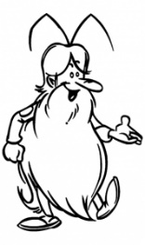
S22
Mouvement

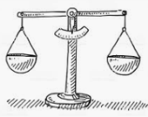
Leviers et balances

Leçon : Les leviers

Un levier est une barre qui tourne autour d'un point d'appui appelé pivot. Le levier permet de soulever sans trop d'effort une charge lourde, qu'il serait difficile de soulever avec notre seule force physique. Il permet donc de faciliter l'action à exécuter.
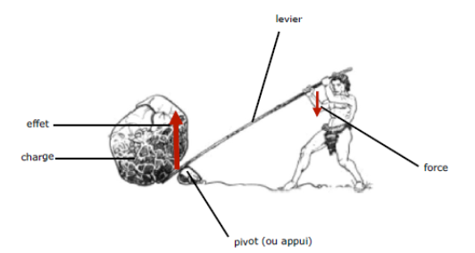

Pour soulever un objet lourd, on a deux solutions :
exercer une grande force près de l’objet.
exercer une plus petite force mais en se plaçant à une plus grande distance de l’objet.

Leçon suite : Les balances

La balance sert à comparer la masse des objets.

Les unités de masse les plus employées sont le kilogramme, le gramme et la tonne.

On dit que la masse est équivalente lorsque le fléau est à l’horizontale.

Pour peser un objet sur une balance Roberval, on le place sur un des plateaux de la balance, puis on essaie d’équilibrer la balance en plaçant sur l’autre plateau des masses marquées.

